УПРАВЛЕНИЕ КУЛЬТУРЫ ИСПОЛНИТЕЛЬНОГО КОМИТЕТА МУНИЦИПАЛЬНОГО ОБРАЗОВАНИЯ г. КАЗАНИ

Муниципальное бюджетное учреждение
дополнительного образования
«ДЕТСКАЯ МУЗЫКАЛЬНАЯ ШКОЛА №14» г. Казани
___________________________________________________________________________
420087, г.Казань, ул. Даурская, 26 тел. 2-98-97-70
e-mail:muz-14@yandex.ru;
detmuz14.kzn@tatar.ru

Методическая работа Гиниятуллиной Н. В.
Разработка открытого урока по сольфеджио
с учащимися 3 класса
по программе ДПОП
«В гости к интервалам»

Казань, 2025

Пояснительная записка.
Открытый урок-викторина по сольфеджио.
Название: «В гости к интервалам».
Тема: Различные варианты работы с интервалами на уроках сольфеджио.
Аудитория: Учащиеся 3 класса, обучающиеся по дополнительной предпрофессиональной общеобразовательной программе (ФГТ).
Актуальность темы: Отношение к предмету сольфеджио всегда было неоднозначным. Зачастую учащиеся воспринимают эту музыкальную дисциплину как самую трудную, непонятную и скучную. Выбор развлекательного формата урока (урок-викторина) не случаен. Он формирует мотивацию увлеченности и желания выполнять довольно сложные учебные задания, требующие максимальной концентрации внимания и работы музыкального слуха. Такая форма занятия способствует формированию собственного положительного отношения к предмету сольфеджио; восприятия дисциплины, как увлекательного урока, требующего усилий, но не вызывающего страха сложности и непонимания.
На уроках сольфеджио учащиеся овладевают целым спектром различных навыков, таких как чтение с листа, слуховой анализ, написание мелодического диктанта. Успешная реализация всех этих форм работы начинается с освоения элементов музыкальной речи и различных созвучий, одним из которых является интервал.
Цель: Формирование интереса учащихся к предмету через соревновательно-игровые формы работы с использованием дидактического, наглядно-познавательного материала.
Задачи: Продолжение развития внутреннего слуха и формирования чистой интонации. Развитие навыков самостоятельного анализа услышанного музыкального материала. Установление логической связи между слышимым и видимым в нотном изображении созвучием. Мотивация активной самостоятельной работы на уроке с помощью индивидуальных заданий. Развитие умения грамотно применять теоретические знания в практической работе. Контроль знаний учащихся в интересной форме викторины-игры.
Описание содержания урока: Данный открытый урок по сольфеджио предполагает командно-соревновательную работу учащихся с использованием наглядно-познавательных пособий, дидактического материала в виде карточек, таблиц, аудио и видео контента для слуховой аналитической работы. Урок включает в себя шесть заданий с различными интонационно-слуховыми и теоретическими задачами для учащихся. Все участники мероприятия разделены на три команды. Задания, которые получают ребята трех команд одинаковые или аналогичные, выполняются всей командой или индивидуально. Для поддержания соревновательного момента каждой команде выставляются баллы за все задания, подсчет которых осуществляет помощник преподавателя (наибольшее количество правильных ответов – 3 балла, наименьшее количество правильных ответов – 1 балл и соответственно 2 балла у команды со средним результатом). В конце урока-викторины определяется команда-победитель с максимальным количеством баллов. В заданиях используется раздаточный дидактический материал для индивидуальной или командной работы, а также фото, аудио, видео материал учебной и развлекательной направленности.
Тип урока: промежуточный контроль знаний.
Дата проведения мероприятия: 27 февраля 2025 года
Оборудование: фортепиано, компьютер, экран, мультимедийный проектор, музыкальный центр.
Рисунки, использованные в разработке, монтаж видеофрагментов выполнены автором работы – Гиниятуллиной Н. В.

Основная часть.
Ход урока.
Учащиеся знакомятся с форматом урока-викторины. На экране музыкальный клип про интервалы. Ребята просматривают клип, в это время преподаватель раскладывает весь раздаточный материал соответственно порядку заданий перед учащимися. Преподаватель приветствует участников и гостей мероприятия, объявляет тему и название урока: различные варианты работы с интервалами на уроках сольфеджио «В гости к интервалам». Учащиеся вместе с педагогом вспоминают, когда впервые познакомились с интервалами, выстраивают последовательность теоретических знаний, делятся впечатлениями своего прогресса.
- Задание-разминка. Оно направлено на быстрое визуальное определение количественной величины интервалов, а также качественной величины секунд и терций. Перед учащимися карточки с обозначением интервалов, а на экране чередуется их нотное изображение. Каждый интервал рассматривается не более 5 секунд. Задача учащихся: подобрать карточку с правильным обозначением и выложить их по порядку. Для удобства допускается сначала записать интервал обозначением и только потом найти соответствующие карточки и расположить их в порядке появления интервалов на экране (рис.1).
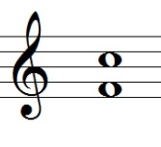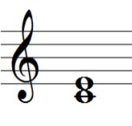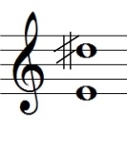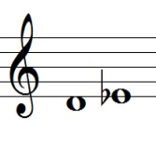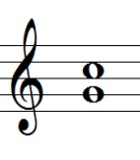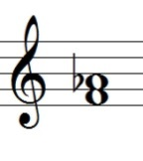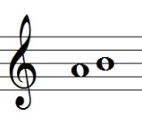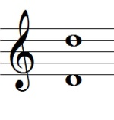
Рис.1
Карточки с обозначением интервала, предполагаемый результат задания (рис.2)
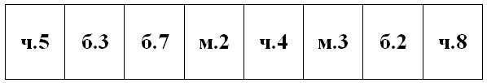
Рис.2
- Задание «Консонанс-диссонанс». Задание направлено на закрепление понятия о категориях гармонической краски интервалов и умение применять эти знания на практике. Задача учащихся: определить категорию гармонической краски интервала (совершенный или несовершенный консонанс, диссонанс) и подобрать соответствующую фишку, положив её на карточку с обозначением интервала. Карточки остаются лежать перед учащимися после выполнения первого задания. На экране ребята видят заставку, которая поможет выбрать правильный цвет фишки (рис.3).


совершенный несовершенный

Рис.3

Предполагаемый результат задания (рис.4)
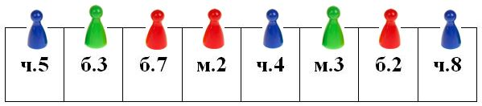
Рис.4
- Задание «Сбежавший интервал». Задание направлено на повторение порядка интервалов, соотношение их нотного изображения с обозначением и развитие внутреннего слуха. Команды получают поле с интервалами, построенными по порядку, обозначения интервалов отсутствуют. У каждой команды интервалы начинаются от своей ноты в определённом направлении. В ряду интервалов некоторые пропущены (рис.5). Задача учащихся: определить и подписать обозначениями все интервалы, найти, какие интервалы пропущены, построить их нотами и записать на свободном нотном стане (рис.6).
Поле для 1 команды
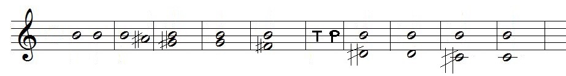 Поле для 2 команды
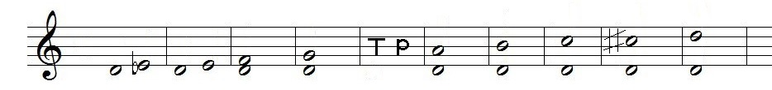 Поле для 3 команды
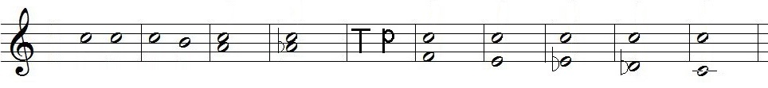
Рис. 5
Предполагаемый результат задания 1 команды

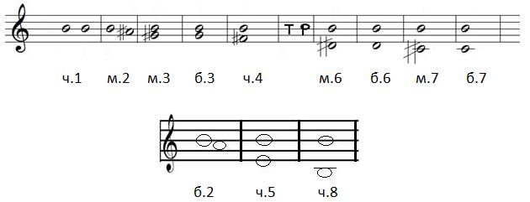
Предполагаемый результат задания 2 команды
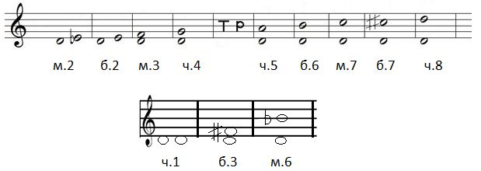
Предполагаемый результат задания 3 команды
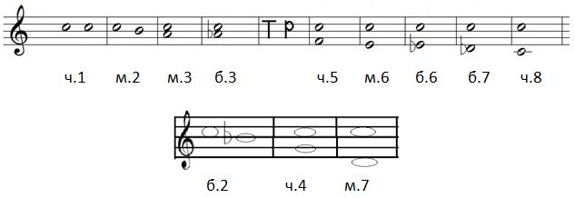
Рис.6
После завершения построения интервалов и проверки задания, учащимся предлагается пропеть пропущенные интервалы всей командой. Для настройки звучит интервал, который стоит перед пропущенным.
- Задание «Определи на слух». Оно направлено на слуховой анализ интервала и закрепление его обозначения. Каждый участник команды получает поле с порядковыми номерами (рис.7).
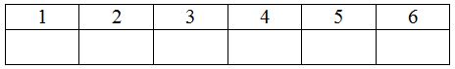
Рис.7
Задание выполняется индивидуально. Задача учащихся: прослушать интервал в гармоническом звучании и написать его обозначение в свободное поле под номером, по порядку. Преподаватель объявляет номер звучания интервала и исполняет их на фортепиано (рис.8). Последовательность из шести интервалов от звука проигрывается 2 раза.
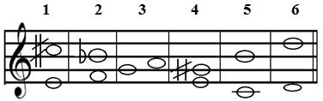
Рис.8
Предполагаемый результат работы учащихся (рис.9):
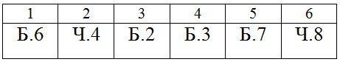
Рис.9
- Задание «Интервал в двухголосии». Задание направлено на формирование навыка работы в ладу и развитие ладового слуха. Все участники команд получают ноты двухголосного музыкального примера. Между голосами образовано одиннадцать интервалов в тональности. Все интервалы пронумерованы, под каждым есть свободное поле для обозначения (рис.10). Задача учащихся: Определить тональность музыкального примера, определить и подписать интервалы, образованные между голосами их обозначением.
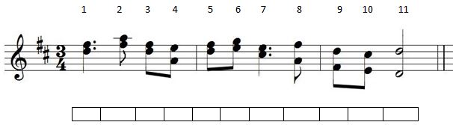
Рис.10
Предполагаемый результат задания (рис.11)
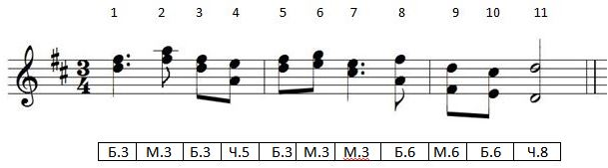
Рис.11
После завершения и проверки задания, учащимся предлагается пропеть некоторые интервалы всей командой, разделившись на 2 голоса.
- Задание «Узнай интервал, спрятанный в мелодии». Задание направлено на формирование навыка внутреннего интонирования и развитие музыкального слуха. Каждая команда получает карточку с обозначениями только тех интервалов, которые прозвучат (рис.12).
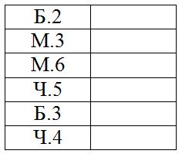
Рис.12
Учащиеся прослушают шесть интервалов мелодического звучания в необычном формате: короткий отрывок мелодии из детской песни. Задача учащихся: запомнить только самый первый интервал, с которого начинается мелодия. Определив интервал, ребята находят его обозначение на карточке и ставят порядковый номер, под которым звучал интервал. Отрывки из мелодий дополнены сюжетной картинкой на экране, прослушиваются 2 раза (видео прилагается).
Предполагаемый результат работы учащихся (рис.13):
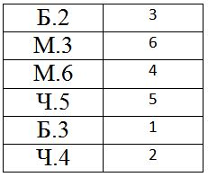
Рис.13

Заключение.
Формат проведения уроков, содержащих развлекательно-игровой контент, не теряет своей актуальности. Именно в начальных классах посещения предмета сольфеджио у детей формируется интерес и отношение к этой дисциплине. Сольфеджио оказывается сложным предметом для многих учащихся, поэтому важно вовлечь детей в работу, пробудить стремление к дальнейшему посещению уроков «с удовольствием» и активной деятельности на них.
Такая форма работы, как викторина, соревнование является большим подспорьем для достижения поставленных целей. Она дает возможность использовать разнообразный дидактический материал (карточки, таблицы, игровые поля), уместный в этом формате, позволяет детям учиться ориентироваться в многообразии созвучий, музыкальных красок и самостоятельно устанавливать логическую связь слышимого и видимого. В такие моменты эффективнее всего происходит развитие познавательной деятельности. Каждый ребенок, задействованный в командной игре, чувствует себя нужным, востребованным, имеет возможность проявить свои творческие способности, научиться планировать, принимать решения, проявлять инициативу.
Самым важным, безусловно, являются яркие, эмоциональные впечатления учащихся, полученные в процессе викторины-игры, которые в дальнейшем окажут положительное влияние на формирование гармоничной личности.

Список литературы
- Абелян Л. Забавное сольфеджио. – М: «Советский композитор», 1982. – 60 с.
- Алексеева Л. Игровое сольфеджио для малышей. – М: Московская консерватория детям, 2004. – 61 с.
- Давыдова Е. В. Методика преподавания сольфеджио. 2-е изд. – М.: Музыка, 1986. – 160с.
- Зебряк Т. Играем на уроках сольфеджио. 2-е изд. – М.: Музыка, 1990. – 64 с.
- Калинина Г. Рабочая тетрадь по сольфеджио 3 класс. – М. 2022. – 32 с.
- Камозина О.П. Неправильное сольфеджио. – Ростов-на-Дону.: Феникс, 2009. – 92 с.
- Лёхина Л.Н. Путешествие в страну интервалов. Учебно-игровое пособие. - М.: Классика XXI, 2015. – 28 с.
- Назайкинский Е. В. О психологии музыкального восприятия. – М.: Музыка, 1972. – 380 с.

Теплов Б. М. Психология музыкальных способностей. – М.-Л.: АПН РСФСР, 1947. – 355 с.

Тютюнникова Т.Э. Уроки музыки. Система обучения К. Орфа. – М.: ООО «Фирма «Издательство АСТ», ООО «Издательство «Астрель», 2000. – 96с.

Царева Н.А. Уроки госпожи мелодии. – М.: Престо, 2007. – 70 с.
- Яценко Т. Сольфеджио для самых маленьких. – СПб.: Питер, 2014. – 64 с.

